Летняя спортивная олимпиада 2019 года
Сценарий спортивного мероприятия
для детей старшего дошкольного возраста

Форма мероприятия: спортивная эстафета.
Место проведения: спортивная площадка на участке, спортивный зал.
Предварительная подготовка: Предварительная беседа о «Летней Олимпиаде 2020 года», ее символике. Просмотр иллюстраций с различными видами спорта. Слушание стихов и пословиц о здоровье и спорте.
Оборудование: презентация (при проведении в спортивном зале и наличии оборудования), карточки-картинки с символами олимпиады 2020 года (при проведении на участке). Шапочка героя Мирайтова.
Музыкальное оформление: гимн РФ, фанфары, олимпийские или спортивные мелодии для начала и окончания мероприятия, мелодия на вход героя мероприятия талисмана летних олимпийских игр в Токио Мирайтова.
Раздаточный материал для детей: олимпийские факелы по количеству команд, гимнастические ленты по количеству команд, конусы (ориентиры), обручи по два на команду, мешочки с песком по количеству участников. Медали полные комплекты на всех участников команд.
Цель: создание условий для формирования у детей дошкольного возраста представление об олимпийских играх, спортивных традициях.
Задачи:
Развивать физические качества, совершенствовать двигательные умения при выполнении упражнений.
Способствовать сохранению и укреплению здоровья дошкольников, посредством организации двигательной активности.
Формировать интерес к спортивным мероприятиям, воспитание дисциплинированности, смелости, настойчивости, упорства, выдержки.

Ход мероприятия

Организационный момент. Вход и построение детей под музыку.
Презентация показ заставки - слайд 1.
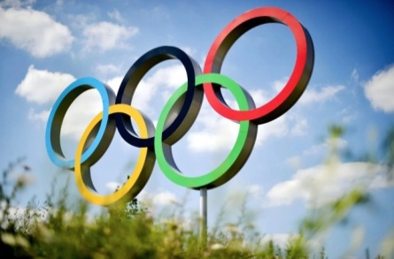
- Вводное слово, ведущего:
Здравствуйте, друзья, мы собрались все вместе на «Летние Олимпийские игры 2020». Один раз в четыре года спортсмены всего мира приезжают на Олимпиаду для того, чтобы посоревноваться: кто самый сильный, быстрый и ловкий. Олимпийские игры в наши дни стали настоящими праздниками спорта. В них принимают участие лучшие спортсмены большинства стран мира.
-Ведущий: Символ Олимпиады- 5 сплетенных колец, обозначают дружбу между людьми всех континентов: Европы, Азии, Африки, Австралии, Америки.
Презентация показ символ олимпиады - слайд 2.

Летние Олимпийские игры 2020 – это самое важное спортивное событие 2020 года Страной-хозяйкой Олимпиады станет Япония.
Презентация показ флага Японии - слайд 3.
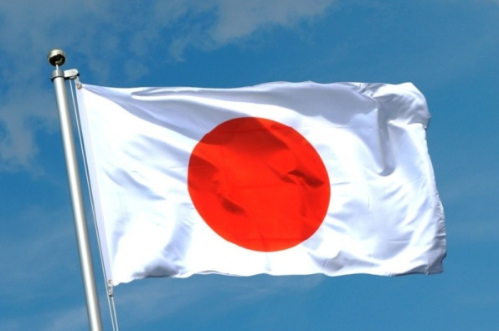
-Ведущий: Соревнования состоятся в столице Страны восходящего солнца в городе Токио.
Презентация показ стадиона в Токио - слайд 4.
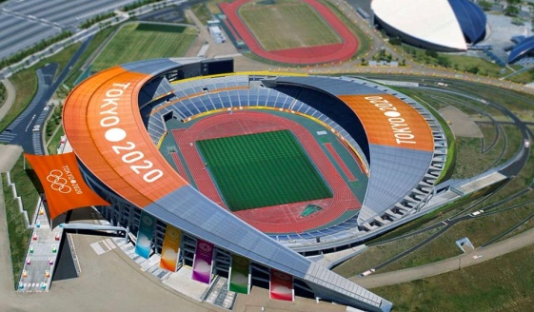
-Ведущий: Эмблема 2020
Презентация показ эмблемы летней олимпиады 2020 года в Токио - слайд 5.
-Ведущий: Талисмана выбирали школьники из младших классов. Название талисмана Мирайтова, состоит из двух слов будущее и вечность.
Презентация показ талисмана Мирайтова летней олимпиады 2020 года в Токио - слайд 6.
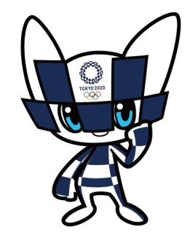
Под музыку входит Мирайтова (персонаж в шапочке героя)
-Мирайтова: В течение нескольких дней спортсмены со всего мира, соревнуются в различных видах спорта. Какие летние виды спорта знаете вы?
Презентация показ слайда виды спорта - слайд 7.
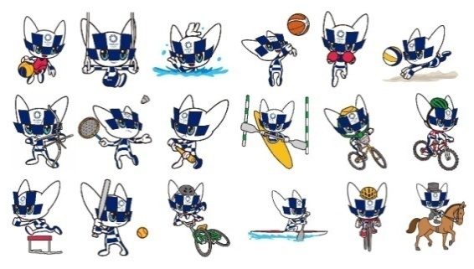
-Дети: Футбол, гимнастика, бокс, волейбол, теннис, плавание, конный спорт, туризм, шахматы, баскетбол, лёгкая атлетика (бег, прыжки, метание, ходьба).
- Мирайтова: Гибкость, ловкость и сноровка – все дает нам тренировка. Презентация заставка - слайд 7.
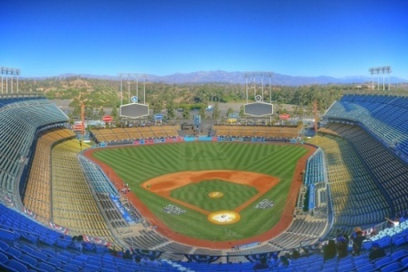
Разминка
1. И.п. Стоя. Ходьба на месте.
2. И.п. Стоя правая нога назад на носок, руки вверх вдох, вниз выдох.
3. И.п. Стоя прямые ноги врозь, руки за голову. Повороты корпуса в стороны.
4. Мельница
5. Приседания.
6. И.п. Стоя, ноги на ширине плеч, прямые руки вверх – вход, наклон с прямыми руками вниз – выдох.
-Ведущий: Ну, команды смелые, дружные, умелые, на площадку выходите, силу ловкость покажите! (Команды выстраиваются на линии старта. Построение в две колонны по одному.)
-Вам предстоят интересные испытания. Чтобы все прошло успешно, произнесем клятву юных олимпийцев:
Клянемся быть честными!
К победе стремиться!
Рекордов высоких,
Клянемся добиться!
-Ведущий: Наши команды из России (названия команд), приветствуют начало соревнований под гимн Российской Федерации. Звучит гимн России.
Презентация показ флага РФ - слайд 9.
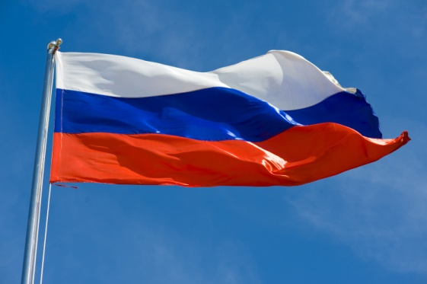
-Мирайтова: Девочки, внимание! Мальчики внимание! Начинаем соревнования! Звук фанфаров.
-Ведущий: На олимпиаде зажигают факел с олимпийским огнём, который передают друг другу. Наши команды тоже будут передавать Олимпийский огонь друг другу.
Презентация показ слайда олимпийский огонь - слайд 10.
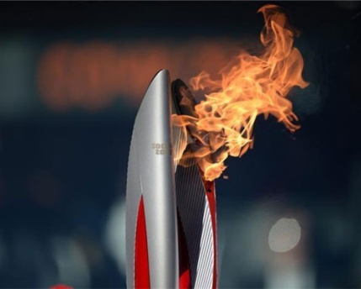
Дети, стоя в колоннах по одному, перед линией старта. У впереди стоящих в руках «факелы». По сигналу дети с «факелами» бегут до ориентира, огибают его и, возвращаясь, предают «факел» следующему игроку. Выигрывает команда, закончившая эстафету раньше. Ведущий одобряет действия детей, следит за четким выполнением правил игры. По окончании эстафеты объявляет команду-победителя.
-Мирайтова: Страна Япония расположена на островах Хонсю и Хоккайдо на которых будет проходить часть состязаний.
Презентация показ слайда Япония - слайд 11.
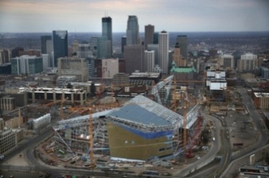
-Мирайтова: Эстафета «Между островами».
На расстоянии 1 метра от линии старта расположены 4 обруча в шахматном порядке. Первый игрок оббегает обручи «змейкой», бежит до ориентира, огибает его и возвращается в команду, передав эстафету следующему. Выигрывает команда, закончившая эстафету раньше.
-Ведущий одобряет действия детей, следит за четким выполнением правил игры. По окончании эстафеты объявляет команду-победителя.
-Мирайтова: Разминка «Спортивные загадки».
Презентация заставка загадки о спорте - слайд 12.
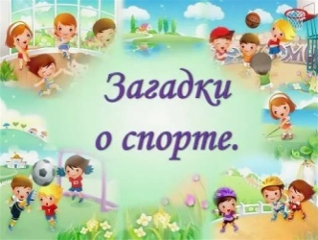
Команды отгадывают загадки про виды спорта и называют отгадки виды спорта

Зелёный луг, Сто скамеек вокруг. (стадион)

Он бывает баскетбольный,
Волейбольный и футбольный.
С ним играют во дворе,
Интересно с ним в игре.
Скачет, скачет, скачет, скачет!
Ну конечно, это… (мячик)

Лента, мяч, бревно и брусья,
Кольца с ними рядом.
Перечислить не берусь я
Множество снарядов.
Красоту и пластику
Дарит нам … (гимнастика)

Соберём команду с Колей
И найдем большое поле
Пробиваем угловой –
Забиваем головой!
И в воротах пятый гол!
Очень любим мы … (футбол)

По полю команды гоняют мяч,
Вратарь на воротах попался ловкач.
Никак не даёт он забить мячом гол,
На поле играют мальчишки в … (футбол)

В этом спорте игроки
Все ловки и высоки.
Любят в мяч они играть
И в кольцо его кидать.
Мячик звонко бьет об пол
Значит, это … (баскетбол)

Я спешу на тренировку
В кимано сражаюсь ловко
Чёрный пояс нужен мне,
Ведь люблю я … (каратэ)

Турнир идёт. Турнир в разгаре.
Играем мы с Андреем в паре,
На корт выходим мы вдвоём.
Ракетками мы мячик бьём.
А против нас – Андрэ и Дэнис.
Во что играем с ними? … (теннис)

Корт, сетка, мячик и ракетки.
Подачу щлёт ударом метким
Соперник. Я отбить надеюсь,
Спорт называется … (теннис)

Очень трудно жарким летом
Пробежать его атлетам,
Много долгих километров
Пролентеть быстрее ветра.
Путь нелёгок, назван он
Древним словом … (марафон)

Ранним утром вдоль дороги
На траве блестит роса,
По дороге едут ноги
И бегут два колеса.
У загадки есть ответ
Это мой … (велосипед)

-Ведущий: По окончанию объявляет команду-победителя.
-Мирайтова: Эстафета «Попади в цель».
Презентация заставка с Мирайтова - слайд 13.
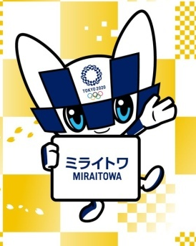
Первый добегает до середины пути, встает в обруч, в обруче лежат мешочки, берет 1 один мешочек бросает в корзину (цель или другой обруч), добегает до ориентира, огибают его и, возвращаясь, передает эстафету, встает в конец колонны, следующий участник продолжает соревнование.
-Ведущий: Следит за четким выполнением правил игры. По окончании эстафеты объявляет команду-победителя.
-Мирайтова: Эстафета «Гимнастическая лента».
Презентация гимнастка с лентами - слайд 14.
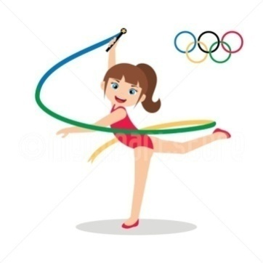
Первая пара игроков берет ленту, на середине которой закреплен колокольчик, и скручивают с двух сторон одновременно, кто первый докрутит до середины ленты, звонит в колокольчик. Участники встают в конец колонны, следующая пара участников продолжает соревнование.
-Ведущий: Следит за четким выполнением правил игры. По окончании эстафеты объявляет команду-победителя.
-Ведущий: Подводит итоги соревнований летней олимпиады 2020 года.
-Мирайтова: Победители и участники летних олимпийских игр 2020 года, награждаются памятными медалями. Звук фанфаров.
Презентация показ слайда олимпийский огонь - слайд 15.
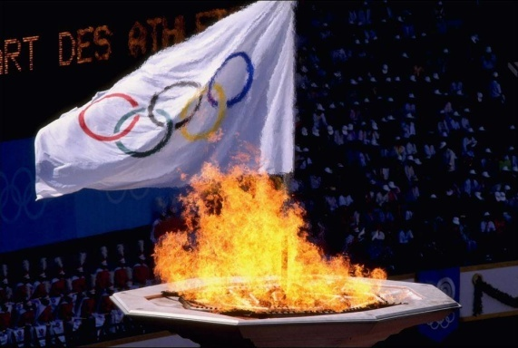
-Ведущий: На этом «Летние Олимпийские игры прошу считать закрытыми». Еще раз поаплодируем нашим чемпионам. До новых встреч!
Звучит музыка, дети уходят.
Инструктор по физической культуре МКДОУ «Детский сад «Спутник»
Комаринская Татьяна Валерьевна

